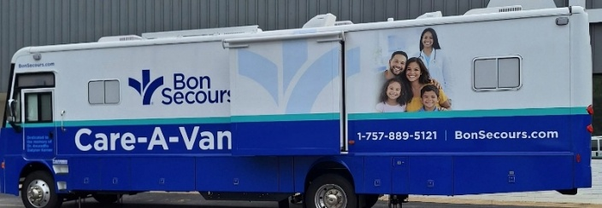
Puntos Importantes Para Pacientes

¿Que es Care-A-Van?

- Una clínica móvil gratuita que ha brindado servicios en el área de Hampton Roads durante más de 15 años.
- Brindamos atención médica primaria a adultos y niños que no tengan seguro médico
- Los pueblos de las clínicas son: Newport News, Hampton, Suffolk, Portsmouth, Chesapeake, Norfolk, and Virginia Beach.
- Horarios e información general los puede encontrar en https://www.bonsecours.com/locations/community-services/hampton-roads/care-a-van o por llamando al 757-889-5121.

¿Que puede esperar de nosotros?
- Nosotros seriamos su médico de familia (PCP)
- Esto significa que nosotros supervisamos todos los asuntos relacionados con su cuidado médico, incluyendo visitas a especialistas, incluidos los de salud mental. Queremos estar seguros de que nuestro plan médico se adapte a sus necesidades
- Nosotros trataremos de darle las herramientas e información necesarias para que usted cuide su propia salud. Como usted se cuide en su casa, hará una gran diferencia.
- Contamos con un equipo de profesionales médicos dedicados que brinda atención basada en evidencia y apoyo para el autocuidado.
- Cuando usted tenga una necesidad médica que no esté a nuestro alcance, nosotros le referiremos a otros proveedores de salud y estaremos en contacto con ellos para estar al tanto de su tratamiento.
- Si usted es referido para cualquier servicio fuera del Care A Van, habrá un costo monetario por estos servicios. Nosotros haremos cada esfuerzo para encontrar y enviarle a usted dónde pueda obtener ayuda financiera para pagar sus cuentas médicas.
- Si usted se comunica con nosotros durante las horas de trabajo para hacernos alguna pregunta en relación a su salud. Deje un mensaje, nosotros nos comunicaremos con usted en las próximas 24 horas durante un día de negocios. Para un relleno de sus medicinas u otras preguntas, nos comunicaremos con usted en 72 horas.
- Para el resultado de sus exámenes de sangre u otros, le daremos el resultado en 2 semanas.

¿Cuáles son otros costos?
- Cualquier servicio de atención médica que se realice fuera de Care-A-Van.
- Los medicamentos obtenidos en la farmacia.
- El personal de Care-A-Van le ayudará a conectarse con programas de asistencia financiera.

¿Qué debo saber para mi cita?
- Las clínicas sin cita previa atienden por orden de llegada. Tenemos algunas ubicaciones que ofrecen servicios sin cita; por favor, consulta nuestro horario de clínicas. De lo contrario, te recomendamos programar una cita en cualquiera de nuestras otras clínicas.
- Traiga todos los medicamentos y su identificación con fotografía con usted. Si no tiene identificación todavía podemos verlo(a).
- Es posible que tenga que esperar, así que trate de planificar con anticipación. Es posible que desee traer un aperitivo.
- Los menores deben acudir acompañados por un padre o tutor legal a su primera visita. El padre o tutor debe presentar una identificación con fotografía y/o una prueba de la tutela legal. Para las visitas subsecuentes, el padre o tutor puede dar autorización por escrito durante la primera visita para que otra persona lleve al menor a las citas, si así lo desea.

¿Como puedo contactarme con la Care A Van?
- Recargo de medicinas: chequee primero en su farmacia, ellos pueden enviarnos un fax solicitando un recargo de su medicina; Nosotros le dejaríamos saber si le pueden dar el recargo o si es necesario que venga a ver al doctor para obtener una nueva receta.
- Llamadas telefónicas: Durante o después de las horas de oficina, llame al 757-889-5121. Como somos una clínica móvil, no siempre habrá alguien contestando, pero por favor deje un mensaje y alguien lo llamará en las próximas 24 horas para ayudarlo con su pregunta si su pregunta es de un asunto médico. Si su pregunta es acerca de un recargo de medicina, o otra clase de preguntas entonces le llamaremos durante las próximas 72 horas.
- MyChart- Si usted tiene acceso a internet en su casa, puede registrarse en MyChart y así puede comunicarse con nosotros electrónicamente! Su código de acceso, personal y privado, a MyChart lo encontrara en la última página de la información que le daremos después de su visita

